北京信息科技大学
2018-2019学年 第一学期
《高等数学B1》课程（普通教学班）期末考试试题 (A)
课程所在学院： 理学院 适用专业班级: 2018级经管类各专业
考试形式：（闭卷）
班级： 姓名： 学号： 成绩：

一、选择题(本题共5道小题，每题3分，满分共15分)
1．当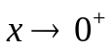时，下面函数为无穷小的是（ ）.
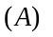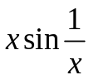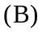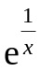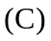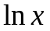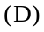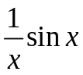
2．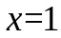是函数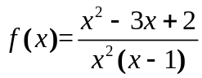的（ ）间断点.
可去 跳跃 无穷 振荡
3．若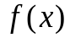在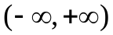上连续，则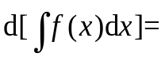（ ）.
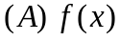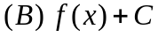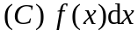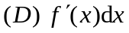
4．函数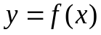在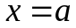处取得极大值，则必有 （ ）.
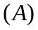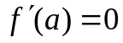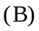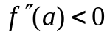
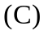 且 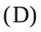或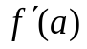不存在
5．设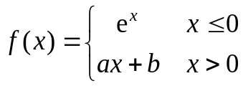，若在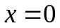处可导，则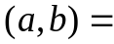（ ）.
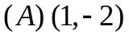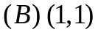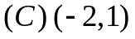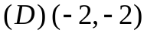
二、填空题(本题共5道小题，每题3分，满分共15分)
6．若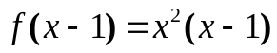，则= .
7. 设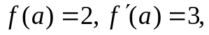则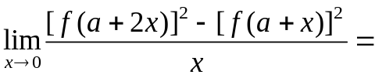 .
8. 设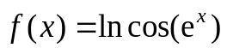，则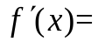 .
9. 定积分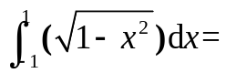 .
10. 反常积分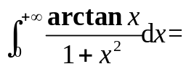 .
三、解答题(本题共10道小题，每题7分，满分共70分)
11．求极限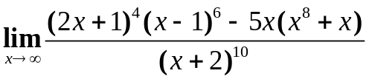.
12．设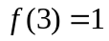，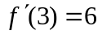，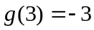，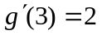，求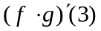和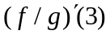.
13．设函数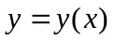由参数方程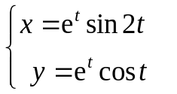所确定，求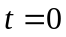时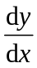.
14. 已知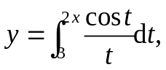求.
15. 证明方程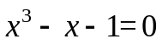在区间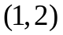上有根.
16.计算不定积分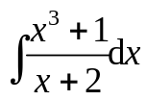.
17. 计算定积分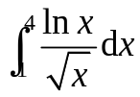.
18.某企业印制招贴画，其边际成本为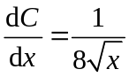(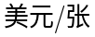)，为招贴画的张数，
求印刷3张至100张招贴画的总成本（假设固定成本为0）.
19.求曲线弧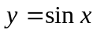(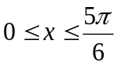)与轴及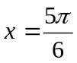围成的封闭图形绕轴旋转所成旋转体的体积.
20.已知在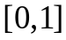上连续，在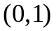内可导，且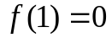，证明：在内至少存在一点，使得

